Afgiftekantoor 8850 Ardooie
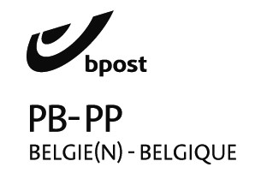
België P912697
S.O.S.HAÏTI

Driemaandelijks contactblad
verschijnt in maart-juni-sept.-dec.
van Haïticentrum v.z.w
Zwaluwenstraat 2
8850 Ardooie
tel. (051) 20.50.97
rek. BE50 462-8351041-18
Bic : KREDEBEBB

Winternummer 170 december 2022

Verantw. Uitg. André Windels
Hondsmertjesstr. 67
8870 KACHTEM
Tel. 051/ 43 68 41
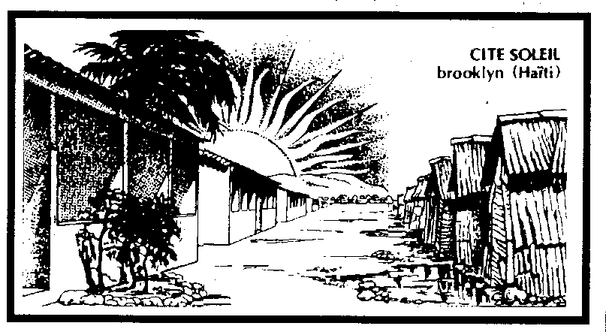

Beste Haïti-vrienden

Straks sluiten we de deur van 2022!
Wat bracht dit jaar ons?
Bracht dit jaar ons wat vreugde, geluk of was het een jaar om vlug te vergeten?
Toch mogen we God dankbaar zijn om wat we mochten beleven.
Hopelijk had je een ‘goddelijke ‘ familie waar je lief en leed kwijt kon en waar je elkaar met heel veel liefde nabij was.
Jaar-na-jaar leven, in goede en kwade dagen, doorheen weer en wind om van je leven iets moois te maken is niet zo eenvoudig en makkelijk.
Soms gaat alles vanzelf,
soms gaat het moeilijk of soms gaat het helemaal niet.
We hebben niet alles in handen.
Misschien wordt het juist DAAROM Kerstmis!
Kerstmis : feest van het licht.
Kerstmis feest van uitzicht en toekomst.
Feest om de geboorte van Jezus Christus!
Hij kwam op onze wereld, zeker niet in de ideaalste omstandigheden. Hij kwam in onze wereld om die een nieuw gezicht te geven, om de mensen te begeesteren tot christelijke mensen van vrede en goede wil.
JULLIE zijn mensen van goede wil. Daarom moge de VREDE uw hart vervullen. Moge de vrede van de Heer rusten op jullie gezin.
Daarom is het ‘ ADVENT!
Bereid de weg van de Heer, maak zijn paden recht.
Stilaan zijn we bezig de paden recht te maken in ons leven, in het leven van mekaar, in het leven van de arme Haïtianen.
We mochten dit jaar toch wat dankbare brieven ontvangen van inlandse paters en priesters uit Haïti.
Dankbaar om de grote steun die we – jullie - hen bezorgd hebben.
Met heel weinig kunnen ze zoveel doen!
Uw steun, uw hulp, uw warm hart doet ginder wonderen en laat mensen LEVEN.
Aan al onze milde schenkers : DANK om uw blijvende trouw Dank aan iedereen die langs ons werk proberen begaanbare wegen aan te leggen voor een nieuwe toekomst. Wegen die uitzicht geven op een beter leven.
Zo wordt het voor hen en voor U een nieuw jaar, een nieuw leven, een hoopvol leven.

DANK DANK DANK DANK DANK DANK

André Windels, voorzitter

Om geluk te genieten
moet men weten
wat miserie wil zeggen

AAN U ALLEN WENSEN WIJ :
EEN ZALIG
EN een
Vredevol kerstfeest
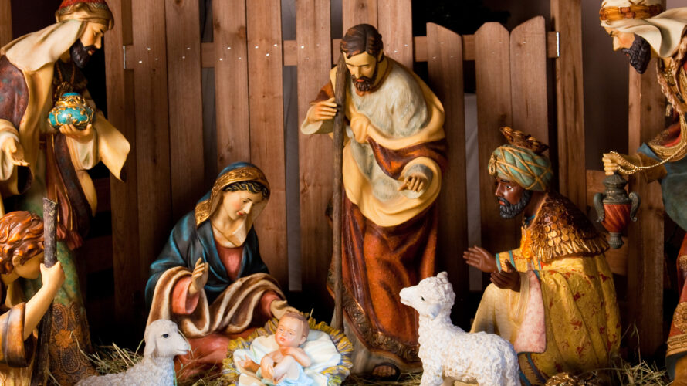

Wat konden we dit jaar in uw naam naar Haîti sturen?

We konden 40 500 euro naar Haïti overbrengen om een 5 tal projecten te steunen.
Het grootste deel ging naar ‘ Le Petit Seminaire ‘ in Hinche.
Daar was het voor de 1600 leerlingen een fantastische Kerstdag en Nieuwjaar.
80 % van de ll. komen uit straatarme gezinnen. Die jongeren gaan 1 keer om de 3 maand naar huis, te verre afstand en dat te voet of als ze geluk hebben op een camion.
Wat kregen ze voor hun kerstdag :
- Een prachtige eucharistieviering
- Een feestmaaltijd bestaande uit :
rijst - een kippenbil - een banaan - lekkere saus
- Een stukje taart
- Daarna tafelspelen – estafettespelen – tombola ( met als prijzen wat schoolmateriaal)
HET WERD VOOR DIE LEERLINGEN EEN ONBESCHRIJFELIJK FEESTELIJKEN DAG :
DANK ZIJ U!

Daarnaast steunden we :
- Grosse Roche, een straatarme buitenparochie
- De vrouwenbegeleiding in Monbin Chrochu
- l’ Ecole St. Martin : heel arme school in Hinche
- Rob Padberg : cursussen aan 20 000 ll. rond
ecologie
- Gerrit Desloovere : opvang slachtoffers aardbeving en overstromingen.

Dank U wel lieve mensen dat we zoveel mensen konden en mochten helpen.
Graag een voorstelling van 2 projecten:
- Het Klein Seminarie in Hinche
- Opvang slachtoffers van aardbeving en overstroming

HET KLEIN SEMINARIE IN HINCHE
Daar studeren ongeveer 1600 leerlingen en bijna allen (80 %) uit straatarme gezinnen.
Ze verblijven er in internaatsverband omdat de afstand thuis- school veel te ver is.
Deze school heeft één van de beste reputaties van het land op gebied van onderwijs. Wie daar zijn studies afmaakt mag gerust universiteitsstudies aanvatten.
De school is genoteerd met een diep christelijke levensvisie. Vandaar vinden heel wat jongeren een basis tot een religieuze- of priesterroeping. Deze school is een rijke roepingenbron voor gans het land.
DAAROM steunen we deze school heel gaarne.

Het 2e project is dit van Gerrit Desloovere.
Gerrit is afkomstig uit Waregem ( W-Vl.). Hij woont er met zijn gezin sinds 1978 en was er een tijdlang Vice Belgische Consul.
Sinds enkele jaren werkt hij samen met zijn vrouw Patricia en een team in een VZW-verband voor de slachtoffers van aardbevingen en overstromingen.
Spijtig zijn deze schering en inslag in Haïti.
Aan de slachtoffers bieden ze nieuwe kansen om hun leven te herstarten. Zij helpen met een kleine bijdrage tussen de 150 en 250 euro. Daarmee kunnen de getroffenen hun gehavend huisje herstellen, beginnen een klein handeltje van bvb. zeep, olie, voedingswaren, houtskool enz., anderen kopen een naaimachine om kleren te naaien of te herstellen. Haïtianen zijn wel vindingrijk om iets nieuw te beginnen.
Hopelijk kunnen en mogen we deze projecten verder steunen. Het zijn heel kleine projecten maar geven een nieuwe, hoopvolle toekomst aan heel wat gezinnen en studenten.
DANK VOOR UW HULP EN STEUN !!!

Met de steun van Noord-Zuid van onze Provincie West-Vlaanderen kunnen we verder meehelpen aan onze projecten tot alfabetisering en opbouw van de arme bevolking in Haïti.
Reeds enkele keren mochten wij met S.O.S. Haïti hun duidelijke en bijzondere steun ontvangen.

Een verhaal uit de mond van een pater Scheutist.
Pater Raymond De Caluwé, afkomstig uit het Gentse was een engel van goedheid en werkte vele jaren in Thomonde, een heel groot dorp, onderverdeeld in verschillende gehuchten.
(Centraal Massive) Spijtig genoeg is hij nu enkele jaren geleden overleden. Hij vertelde me eens.

DE GEVANGENE !
Welvaart en sociale zekerheid zijn woorden die niet voorkomen in de Creoolse woordenlijst. De inhoud voor die nieuwe woorden is hier onbekend.
Ik betwijfel of in ons afgelegen dorp iemand weet wat
‘ pensioen - ziekenfonds - verzekering betekent. Zelfs de idee van sparen op lange termijn voor ’het appeltje voor de dorst’ is totaal onbekend. Trouwens de mensen hebben hier heel veel meegemaakt door allerlei dictaturen en staatsgrepen zodat ze niet meer geloven in beloften.
De enige vorm van sociale zekerheid waarin men echt gelooft en die in praktijk ook toegepast wordt is te zorgen dat je enkele kinderen hebt. Als je enkele goede kinderen hebt, zal er misschien wel eentje voor je zorgen in je oude dag of als je ziek bent.
AL DE REST IS LARIE EN APEKOOL!
Zo sta je er af en toe verstomd van hoe sommige grote problemen bijna vanzelfsprekend een oplossing vinden.
In ons dorp is geen enkel verzorgingstehuis en toch hebben ouderen van dagen ergens een hoekje dicht bij de familie en blijven ze betrokken bij het familie- en het sociale leven.
In heel de provincie is er geen enkele speciale instelling voor gehandicapten en toch zijn zij verrassend goed aanvaard en geïntegreerd. Bij het overlijden van een moeder staan soms een pak weeskinderen op straat. Je staat dan verwonderd hoe dat probleem meestal vrij vlug een oplossing vindt binnen de familie.
Hier gaan mensen ‘ zorgzaam ‘ om met elkaar. Verrassend voor de buitenstaander is de rol die de peter en meter speelt. Elk probleem, elk project wordt aan hen voorgelegd en opgelost.
Bij het naar school gaan, bij een overlijden is de financiële inbreng van peter en meter vanzelfsprekend. Ze hebben beloofd voor hun petekind te zorgen en dit woord is geen ijdel woord.
Geen enkele maatschappij kan alle problemen voorzien of oplossen.
HEB JE AL EENS EEN GEVANGENE BEZOCHT? vroeg iemand me en meteen wees hij naar een hut over de heuvel.
Daar woonde hij: de mentaal zwaar zieke man. Hij is misschien de enige die op geen enkele manier geïntegreerd is in het dorp. Groot en klein ontwijkt de hut en iedereen heeft schrik van die zieke man.
In het tuintje voor de hut vertelt de moeder dat haar zoon vroeger een heel goede student was, dat hij plots gek is geworden, dat het van dag op dag erger werd en dat hij nu een gevaar geworden is voor iedereen, zelfs voor zijn eigen familie. Ik was onder de indruk van een grenzeloos verdriet. Het hele leven van de moeder speelde zich af in en rond de hut. Haar taak was ervoor te zorgen dat haar eigen zoon niet losgeraakte van de kettingen waarmee hij gebonden was. De vrouw was oud voor haar jaren, gebroken door verdriet en ontgoocheling.
Binnen in de hut – drie plaatsjes in houten vlechtwerk – was het schemerdonker. Het was er stil, beangstigend stil, want in één van de kamertjes zat de gevaarlijkste man uit heel de streek.
Plots sprak een aangename stem me aan en wenste me een goede morgen. Hij vertelde dat hij me dikwijls had zien voorbijgaan. Hij vroeg uit welk land ik kwam en wat mijn moedertaal was. ‘ Nederlands’ behoort tot dezelfde taalgroep als het ‘ Duits ’ zei hij nog. Zo is hij heel zelden fluisterde zijn moeder. Door een paar spleten in het vlechtwerk zag ik af en toe een lichaam bewegen, maar verder kon ik niets onderscheiden. De deur was met een hangslot gesloten en bleef dicht. De moeder toonde angstig waar haar zoon eens had proberen uit te breken. Sindsdien ligt één voet aan de ketting en komt hij nooit meer buiten. Alle contact met de buitenwereld gaat door een spleet onder de deur.
Buren vertelden me dat de zieke man soms een paar dagen en nachten aan één stuk kan roepen, schreeuwen en vloeken. Dan sleurt hij aan de ketting en bonkt op de deur. Men verteld me ook dat het ging om een ‘ maladi-sinatirel ‘ een boven-natuurlijke ziekte.
Meteen zit je in de wereld van het bijgeloof en de zwarte magie. Na een ruzie of uit wraak of jaloersheid heeft iemand geld gegeven om vervloeking en ziekte over de jongen te zenden. Niet de natuur, maar een mens is de oorzaak van het grote verdriet van de ouders.
Plots sta je midden de wereld van demonen en kwade geesten, de wereld van vervloeking, wraak en zwarte magie. Ineens was ik, heel dicht bij de middeleeuwen en heel ver van de welvaartstaat ….
P. Raymons De Caluwé

Wie helpt ons het KLEIN SEMINARIE in Hinche en de slachtoffers van de aardbeving en overstroming ondersteunen?
Wie het Klein Seminarie ondersteunt,
ondersteunt de KERK van Haïti !!!
Je ontvangt een fiscaal attest bij een gift van minstens 40 €.Wil dan ook op uw overschrijvingsformulier ‘ NEEN ‘ schrappen als je een attest wenst, dit bespaart ons heel wat werk.
Alles gebeurt bij ons door vrijwilligers en dus gratis.

Schrijf VANDAAG over op rek. nr.
BE50 4628 3510 4118
KREDBEBB
S.O.S. Haïti
Zwaluwstr. 2
8850 ARDOOIE
EEN ZALIG
EN een
VOORSPOEDIG 2023
